Технологическая карта
Конструкт совместной познавательно-исследовательской деятельности
с детьми подготовительной группы детского сада общеразвивающей направленности
в рамках реализации группового детско-родительского проекта
«Снежное царство Деда Мороза».

Тема: «Снежное царство Деда Мороза».
Возрастная группа: подготовительная группа 6 - 7 лет.
Место проведения: помещение группы детского сада № 10 «Теремок».
Форма НОД: совместная образовательная деятельность.
Формы организации деятельности детей с учетом их темпа развития, интересов, способностей: фронтальная (утренний сбор, итоговый сбор), подгрупповая и индивидуальная (работа в Центрах активности).
Учебно-методический комплект: ФОП ДО, основная образовательная программа дошкольного образования «Вдохновение» под редакцией Федосовой И.Е. в соответствии с ФГОС ДО, технология программы «Сообщество» под редакцией О.Л. Князевой, методического пособия «Метод проектов в образовательной работе детского сада» под редакцией Л.В. Михайлова – Свирская., мет одический и учебно – практический материал «Мате +», «Речь+».
Средства:
Наглядные: Репродукции русского иллюстратора Ивана Билибина, Никола Рерих; русский драматург А. Н. Островский «Снегурочка», дидактические игры: «Подбирай, запоминай, называй».
Словесные: художественное слово, игра, загадки.
Мультимедийные: компьютер, презентация «Снежное царство», программа интерактивного взаимодействия с мультипликационным персонажем с использованием интерактивной доски, музыкальные произведения: «Зима», «Щелкунчик» П.И. Чайковский,
Предварительная работа: Экскурсия «Снежные городки», рассматривание энциклопедии, беседы Просмотр видеозаписи «Царство Деда Мороза», прослушивание в музыкально-поэтическом сопровождении: «Здравствуй гостья зима», Т. Потапенко «Ёлка», И. Марченкова «Мы тебя так долго ждали, дедушка». Чтение художественной литературы М. Дружинина «Зимняя книга», А. Усачёв «Чудеса в Дедморозовке», сборник стихов «Здравствуй Дедушка Мороз»; просмотр мультфильмов: «Когда зажигаются ёлки», «Новогодняя сказка», обучающий мультфильм «Дед Мороз и лето», «Дед Мороз и ёлка», «Снежная королева».
Презентация индивидуальных проектов: «Где живет Дед Мороз», «Что за праздник Новый год». Встреча с интересным человеком, мастер – класс «Зимний город», «Изготовление макетов: «Помощники Деда Мороза», создание карты «Где живут Деды Морозы России».
Цель:
- Создать условия для формирования познавательной активности, самостоятельности и инициативности детей старшего дошкольного возраста в различных видах детской деятельности, организованных по теме проекта «Снежное царство Деда Мороза», использовать учебно - практические пособия «Мате+», «Речь+».
Обучающие задачи:
- обогатить представления детей о главном новогоднем герое;
- расширять и углублять представления детей о неживой природе и ее свойствах, их использовании человеком, явлениях природы;
- обогащение словаря: расширять запас слов, обозначающих название предметов, действий, признаков. Закреплять у детей умения использовать в речи синонимы, существительные с обобщающими значениями.
Развивающие задачи:
- расширять представления детей о государственных праздниках и поддерживать интерес детей к событиям, происходящим в стране;
- развивать у детей художественно-творческие способности и самостоятельную творческую конструктивную деятельность.
Воспитательные задачи:
- обогащать опыт применения разнообразных способов взаимодействия со взрослыми и сверстниками; развитие начал социально-значимой активности;
- воспитывать патриотические и интернациональные чувства, уважительное отношение к Родине, к представителям разных национальностей, интерес к их культуре и обычаям;

Этап  совместной деятельности | Организация совместной деятельности | Деятельность педагога | Деятельность воспитанников | Достижения целевых ориентиров
1 этап  «Групповой сбор».  Создание эмоционального настроя и мотивационной заинтересованности.  Актуализация знаний, постановка образовательной задачи.  Цель: Включение детей в деятельность на личностно-значимом уровне. | 1. Введение в игровую ситуацию.  – Ребята, какое у вас сегодня настроение?  – Давайте возьмемся за руки и передадим друг другу свое хорошее настроение.  Собрались все дети в круг.  Я – твой друг и ты – мой друг.  Крепче за руки возьмёмся и друг другу улыбнемся.  - Ребята, недавно у Деда Мороза было день рождения. У нас в группе есть традиция говорить пожелания имениннику. Может, мы тоже скажем свои пожелания Дедушке Морозу?  Дети по кругу говорят свои пожелания.  - А вы верите в Деда Мороза? (ответы детей).  Воспитатель предлагает ребятам поиграть в игру «Четвертый лишний». Показывает на интерактивной доске картинки  -ёлка, мешок, метла, посох    -Что здесь лишнее? Почему?  (Ответы детей).  -Кто догадался, куда мы с вами сегодня пойдем?  - Правильно, мы пойдем с вами в гости к Деду Морозу. | Проводит коммуникативную игру на установление доброжелательного настроя.  Актуализирует знания детей по теме проекта  «Волшебные деревья»  Закрепляет знания о деревьях.  Проводит игру в кругу «Четвертый лишний» | Включаются в коммуникативную игру.  Участвуют в беседе  Играют в игру «Четвертый лишний» Находят лишний предмет, обосновывая свой выбор  Высказывают свои предположения. | Формируется эмоционально-ценностное отношение к совместной деятельности с педагогом (личностный компонент)  Желание активно взаимодействовать со взрослым.  Формируются умения в построении речевого высказывания в ситуации общения.  Формируются умения анализировать сходные признаки и выделять признак, по которому есть отличия.
 |   Проблемная игровая ситуация.  Вдруг слышится телефонный звонок, в нем голос Деда Мороза  - Что случилось?  - Когда я возвращался к себе домой, то не обнаружил своей внучки. А зайдя в дом, увидел, что в доме все перевернуто. На столе лежало письмо, а там написано, что если я выполню все задания, то внучка вернётся. Там много разных заданий, но я один не справлюсь. Может, вы мне поможете?  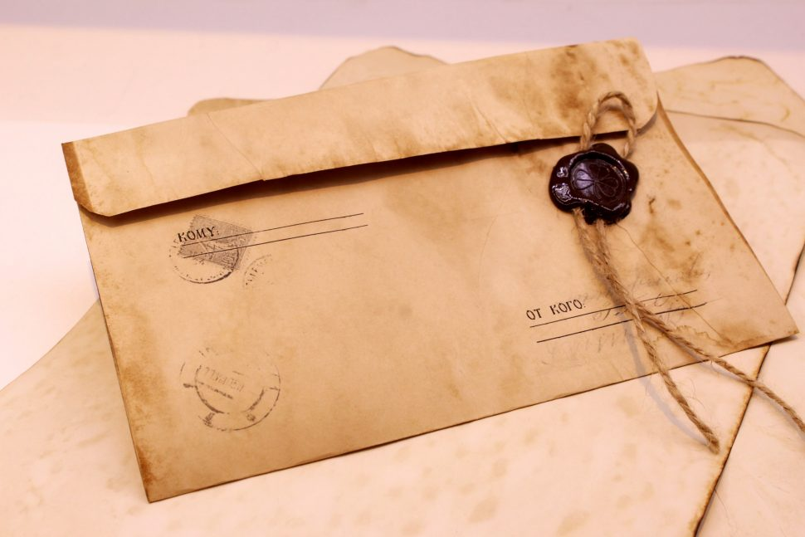  - Ребята, поможем вернуть все Деду Морозу? | Создает проблемную ситуацию для мотивации детей к деятельности. | Участвуют в беседе, слушают инструкцию,  принимают решение помочь Деду Морозу. | Формируется самостоятельность мышления, диалогическая речь  Формируется умения внимательно слушать педагога.
2этап  Деятельность детей в Центрах активности:  Цель: выбор ребенком деятельности.  Самостоятельная умственная и практическая деятельность,  продуктивное партнёрское взаимодействие с детьми. Индивидуализация образовательного процесса. | Прежде чем мы отправимся в путь, нам нужна разминка  Дружба  Дружат в нашей группе (Хлопают в ладоши.)  Девочки и мальчики.  Мы с тобой подружим (Стучат кулачками друг об друга.)  Маленькие пальчики.  Раз, два, три, четыре, пять (загибают пальчики поочередно, начиная с мизинца).  Будем снова мы считать.  Раз, два, три, четыре, пять (загибают пальчики поочередно, начиная с мизинца).  Мы закончили считать.  Ну, а теперь, к заданиям готовы? (Ответы детей).  Сейчас прочитаем задания. (Презентация центров)  ЗАДАНИЕ для Центра математики.  Зимушка-зима вам прислала необычные задания. Ребята, в этом центре, есть конвертики с заданиями. (Три конверта, с разным уровнем сложности. Красный - сложный уровень сложности. Желтый - средний уровень сложности. Синий - легкий уровень сложности.)    ЗАДАНИЕ для Центра познания  - В этом центре нужно узнать, «Где живет Дед Мороз?»  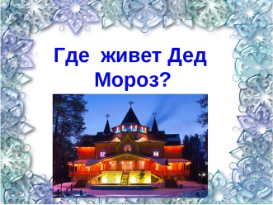  ЗАДАНИЕ для Центра Литературы  - Дети, необходима помощь, как правильно написать слово Дед Мороз. Может, напишем ему письмо? 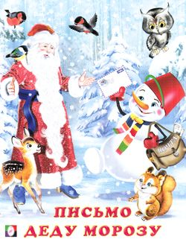  ЗАДАНИЕ для Центра конструирования  - А знаете ли вы, какой у Деда Мороза дом?  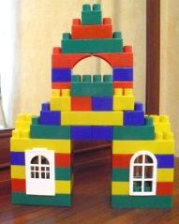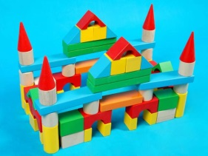  ЗАДАНИЕ для Центра искусства  Знаете ли вы, кто помогает Деду Морозу?  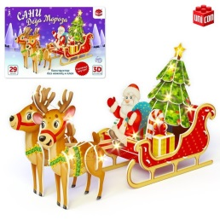 | Проводит игру разминку.  Способствует формированию навыков счета.  Поддерживает инициативу детей.  Создает проблемную ситуацию  Предлагает  конверт с заданиями  Создает условия для самостоятельной деятельности  Предлагает самостоятельный выбор. | Участвуют в игре  С помощью интерактивной доски определяют знаки больше, меньше.  Отвечают на вопросы, закрепляют умение работать с интерактивной доской.  Самостоятельно выбирают задания  адекватные своим возможностям  (реализуют возможность свободного выбора).  Воспринимают новое знание. | Совершенствуются умения воспринимать инструкцию воспитателя,  строить речевые высказывания в ситуации общения.  Формируются умения в построении речевого высказывания в ситуации общения,  активно участвуют в процессе решения проблемной ситуации.  .  Формируется самостоятельность в принятии решения и адекватная самооценка.  Повышается интерес к выполнению задания
3 этап  Взрослый - ассисент | - Взрослый – ассистент;  - Педагог может быть помощником, партнером и наблюдателем;  - Если необходима помощь, родители могут учувствовать в качестве ассистента в Центре Активности.  - Ребенок – ассистент.
4этап  Планирование детской деятельности.  - Планирование деятельности педагога с учетом решения образовательных задач, индивидуально дифференцированный поход деятельности педагогами, выбор детьми центров и партнеров. | - Воспитатель: Сейчас, ребята, я вам предлагаю подумать в какой центр вы бы хотели пойти и какое задание выполнить.  - Обратите внимание, что в каждом центре могут находиться определенное количество детей. На экране выбора, в каждом центре есть число, которое показывает «сколько детей может находиться в этом центре». | Обсуждение и выбор центра активности | Воспринимают инструкцию, договариваются о количестве детей в центре | Формируются умения в построении речевого высказывания в ситуации общения.
5 этап  Итоговый сбор  Цель.  Осознание детьми своей деятельности, самооценка результатов деятельности своей и всей группы. | Звучит сигнал.  - Ну, что же ребята, теперь мы можем все собраться на нашей зимней поляне и обсудить.  - Удалось вам сегодня выполнить задания?  - Что понравилось и запомнилось?  - Что было для вас трудным? Почему?  - Что помогло вам справиться со всеми заданиями?  - Вам сегодня интересно было?  - Я думаю, что сегодня у нас получился настоящий поход. Все работали слажено, прислушиваясь к мнению других, умением работать в команде.  Свою деятельность вы можете оценить на «Экране выбора»  .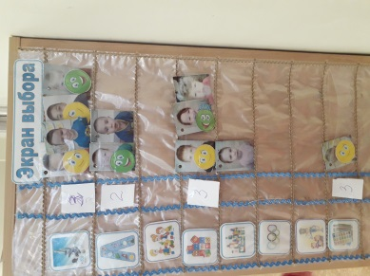  Все поработали успешно, но, если вы что-то не успели, не расстраивайтесь, вы можете продолжить в свободное время.  Свои работы и достижения вы можете показать своим родителям, друзьям (повесить на доску, выложить на стол, создать мини музей).  - Сегодня мы помогли Деду Морозу вернуть внучку. Может, предложим ему придти к нам на Новогодний праздник? (Дети предложили написать ему пригласительное письмо). А нам теперь пора возвращаться домой. | Проводит итоговую беседу. | Участвуют в беседе, анализируют свое состояние, активность, интерес, выявляют трудности.  Пытаются высказать свои мысли, выслушать ответ товарища.  Участвуют в беседе | Формируются умения в построении речевого высказывания в ситуации общения.  Совершенствуются навыки монологической речи. Совершенствуется память, умения проводить анализ собственных действий
5 Открытый конец. | Ребята, предложили записать на видео свои рассказы презентации, которые приготовили вместе с родителями для Деда Мороза и для детей (внимание на модель 3 вопросов, ответы на заданные вопросы).  (Дети после прогулки или в вечернее время презентуют свои сообщения) | Создает условия для формирования умений организации самостоятельной деятельности. | Дети представляют в группе презентации.  Остальные воспринимают информацию, включаются в обсуждение. | Реализуют потребность в свободной самостоятельной партнерской деятельности.

Планирование совместной образовательной деятельности с детьми в Центрах активности
по теме « Снежное царство Деда Мороза»

Центры | Презентация  деятельности | Задачи | Содержание деятельности | Материалы | Конечный результат
Центр литературы | Детям соседней группы необходима помощь. Они хотят узнать, как правильно написать слово Дед Мороз. | Формировать любознательность, интерес к изучению нового;  - Развитие литературной речи;  -Развивать способность слушать художественное произведение;  - Воспитывать любовь к природе, уметь видеть её красоту.  -Расширять и обогащать словарный запас | Разгадать загадки; выложить ответы на магнитной доске, выложить схему слова, подсчет слогов в слове.  - Рассматривание иллюстраций, презентации «Дед Мороз и его помощники» | - карточки с загадками;  - заготовки для книжки;  -типография буквы и чернила;  - магнитная доска; набор букв;  - картинки со словом;  - картинки к словам (для книжки вклеить);  - синие и красные фишки (определение звуков: гласный – согласный);  - клей. | Презентация продукта деятельности:  оформленная книжка-малышка с напечатанными словами и картинками.
Центр искусства | Знаете ли вы, кто помогает Деду Морозу? | - Познакомить детей со Сказочным миром Деда Мороза.  - Развивать навыки детей в рисовании красками и нетрадиционной техники - пластилин графия; вырезание по шаблонам.  -Развивать творческое мышление, воображение;  мелкую моторику рук.  -Воспитывать аккуратность. | Изготовление поделки «Сказочные герои – помощники Деда Мороза» (олень, лошадка) с помощью шаблона. | - цветная бумага/картон;  -клей; салфетки;  - цветные карандаши, фломастеры, краски;  -шаблоны деталей;  -ножницы;  - картинки помощников Деда Мороза. | Презентация продукта деятельности: готовая поделка героя.
Центр математики | Зимушка-зима вам прислала необычные задания. | - Формировать умение понимать поставленную задачу и решать её самостоятельно;  -Развивать умение ориентироваться в пространстве, умение правильно употреблять наречия: вправо, влево, прямо.  - Закрепление счета;  - Воспитывать стремление доводить начатое дело до конца. | Конверт с заданиями.  Собрать картинку – пазл (штампы - цифры).  -«Помоги медвежонку пройти по лабиринту»  - Работа с комплектом «Медведи». (расположение, цвет, размер и сравнить результат);  - «Ёлочка», «Снежинка» – собрать из геометрических фигур, зарисовать. | Материалы: конверт с заданием; штампы – цифры/чернила; набор медведей с карточками заданий; геометрические фигуры; цветные карандаши. | Презентация продукта деятельности:  Выполненные задания
Центр науки | «Где живет Дед Мороз?» | - Формирование целостной картины мира, расширение кругозора детей.  - Развитие познавательно-исследовательской и деятельности.  - Побуждать к речевой активности.  -Расширять и обогащать словарный запас. | -познакомить с обычаями русского народа в праздновании Нового года, обратить внимание на национальные костюмы Дед Мороза и Снегурочки.  - помощники Деда Мороза;  - отгадывание загадок;  - собрать картинку;  - игра «Да - нет»;  - фокус с водой. | Демонстрационный материал: письмо, игрушка Деда Мороза, презентация «Великий Устюг-Родина Деда Мороза».  - Картинки помощников Деда Мороза;  -разрезные картинки;  - клей, бумага, карандаши;  - баночки с водой, блестки.
Центр строительства | А вы знаете, какой у Деда Мороза дом? | -Учить конструировать замок по образцу;  - Умение узнавать и называть детали строительного материала;  - Развивать воображение, конструктивное творчество;  - Формировать умение самостоятельно выполнять задание;  - Воспитывать интерес к конструктивной деятельности. | Постройка конструкции «Замок Деда Мороза» по схеме или по своему замыслу. | -наборы различных видов конструктора;  - схемы постройки;  - подиум для работы. | Презентация продукта деятельности: дворец/замок/избушка Деда Мороза.

